Регистрация в НАВИГАТОРЕ на участие в программе дополнительного образования краткосрочной летней школы мобильного технопарка «Кванториум»
«ИНЖЕНЕРНЫЕ КАНИКУЛЫ»
Для регистрации ребенка в программе дополнительного образования краткосрочной летней школы мобильного технопарка «Кванториум»
«ИНЖЕНЕРНЫЕ КАНИКУЛЫ» вам потребуется сделать несколько простых действий:
1) Зайти на сайт https://navigator.dvpion.ru/.
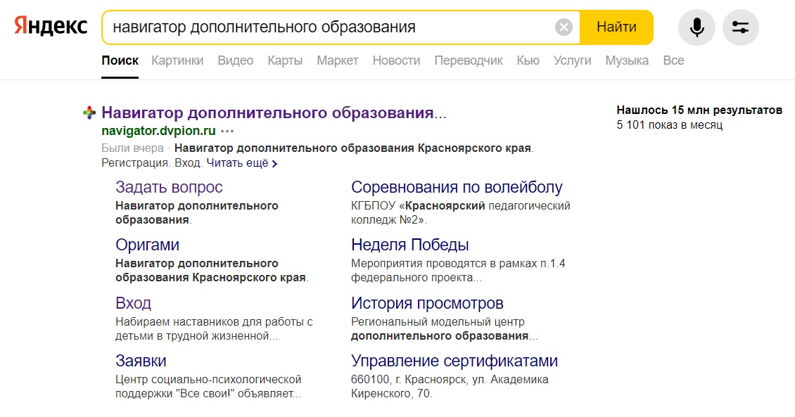
2) Зарегистрированные пользователи сразу переходят к пункту 4.
Пройти регистрацию на сайте, заполнив анкету.
ВНИМАНИЕ! Заполняйте анкету своими данными, а не ребенка!
После заполнения нажмите кнопку зарегистрироваться и подтвердите свою почту.
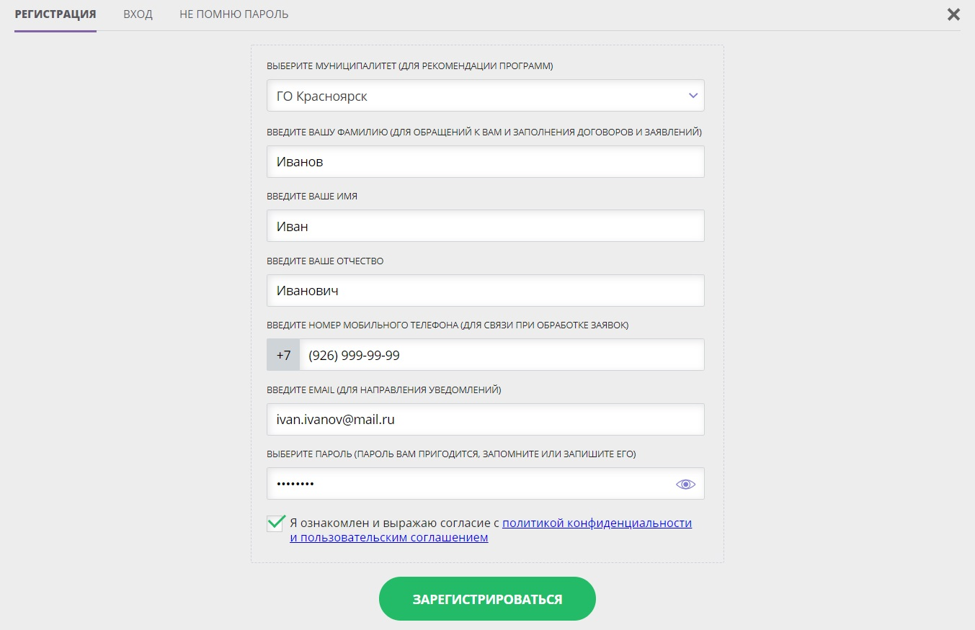
3) Нажмите кнопку «Добавить ребенка» и заполните его данные.
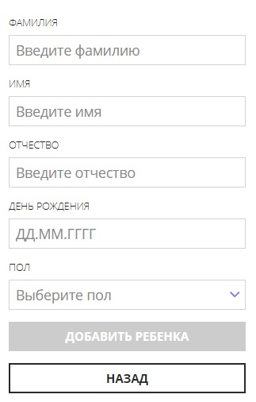
4) Нажмите на «Вход».
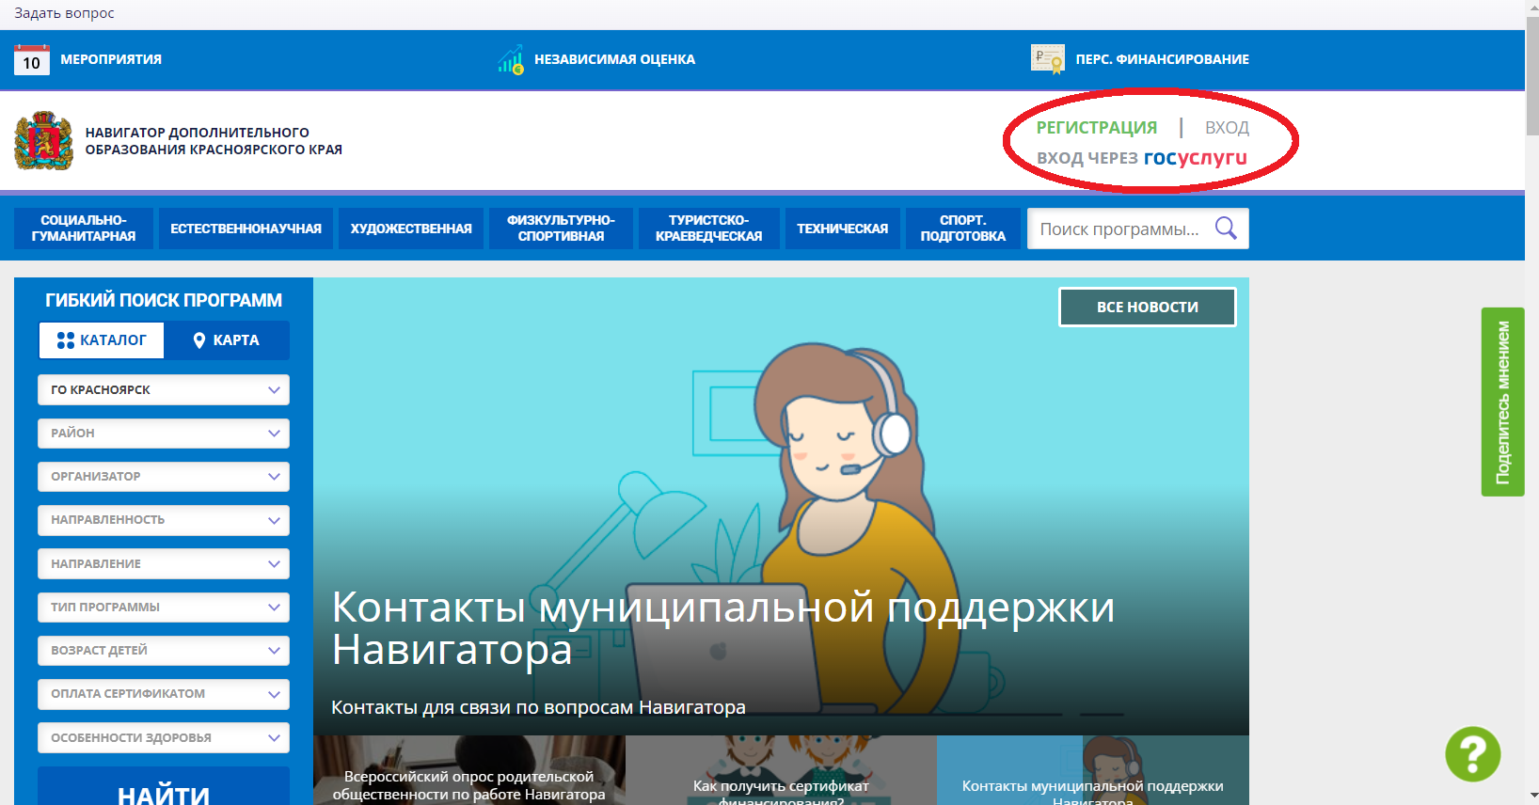
5) Введите ваш логин и пароль, который указывали при регистрации. Нажмите «Войти».
6) В гибком поиске программ нажмите список «ОРГАНИЗАТОР»
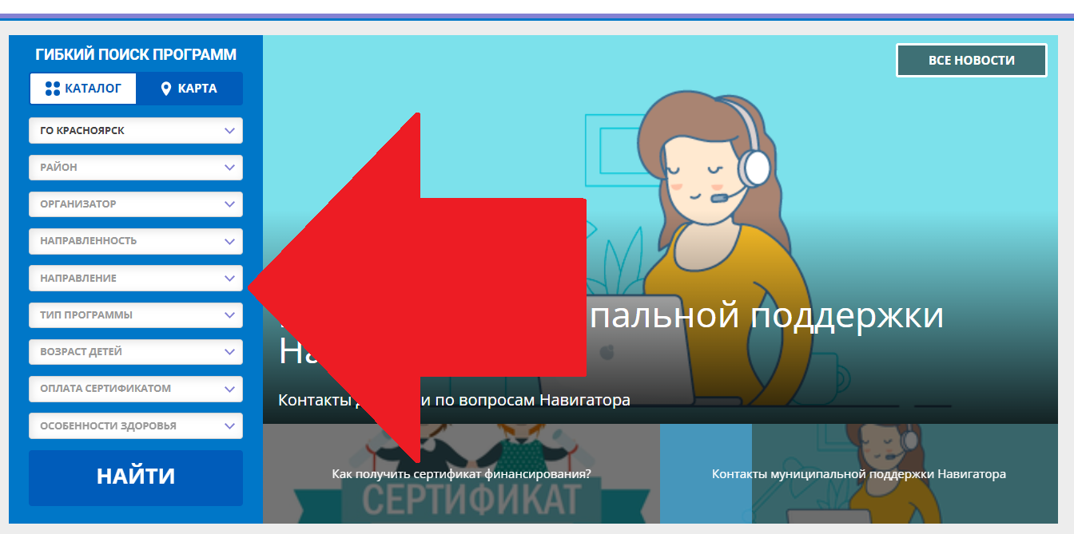
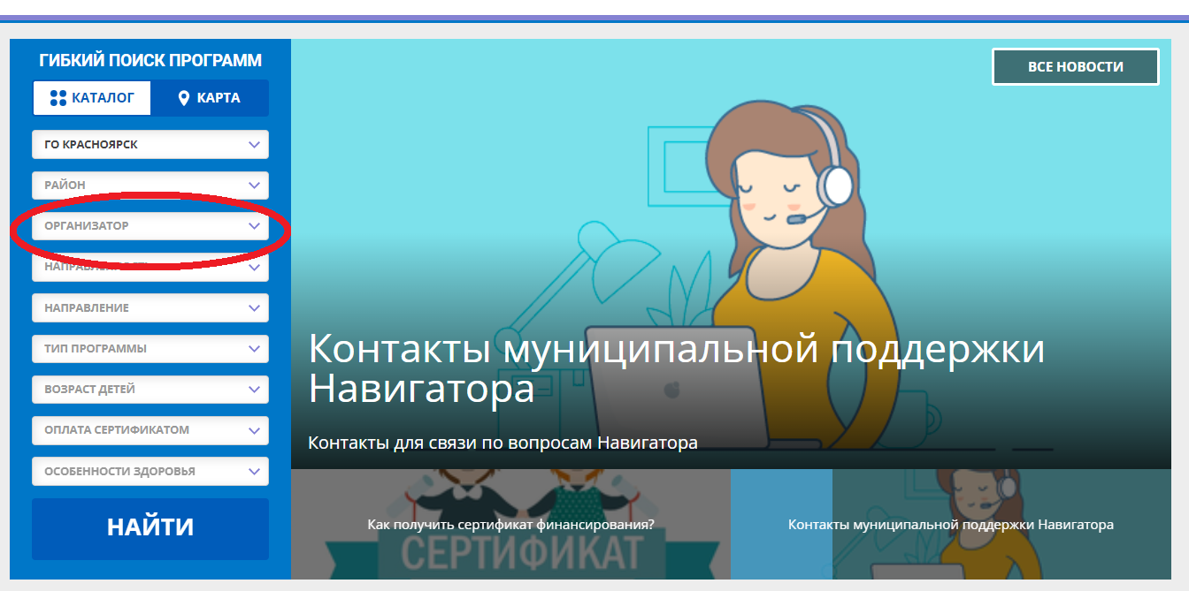

7) В поиске организатора пишем «Мобильный…» Выбираем «МОБИЛЬНЫЙ ТЕХНОПАРК КВАНТОРИУМ». Нажимаем «НАЙТИ»
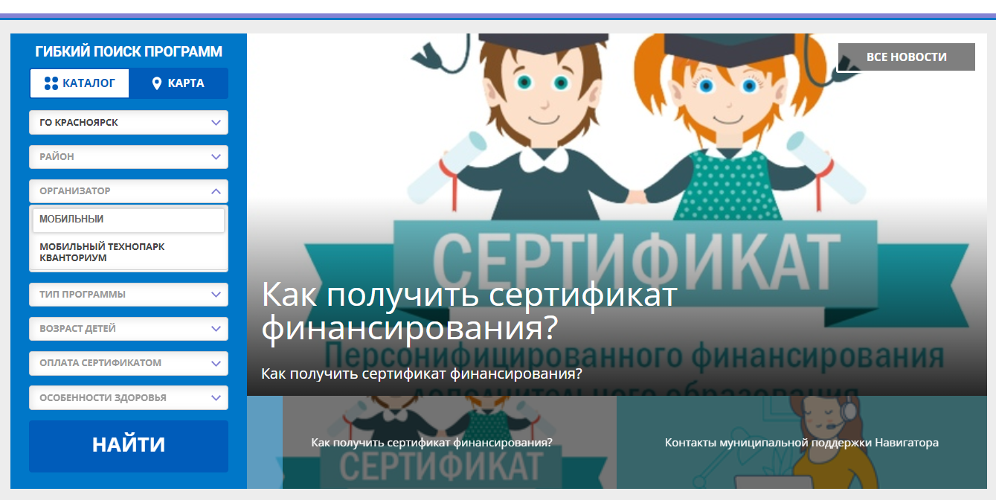
8) В предложенном списке программ найти ИНЖЕНЕРНЫЕ КАНИКУЛЫ 2022. Нажать «Подробнее».
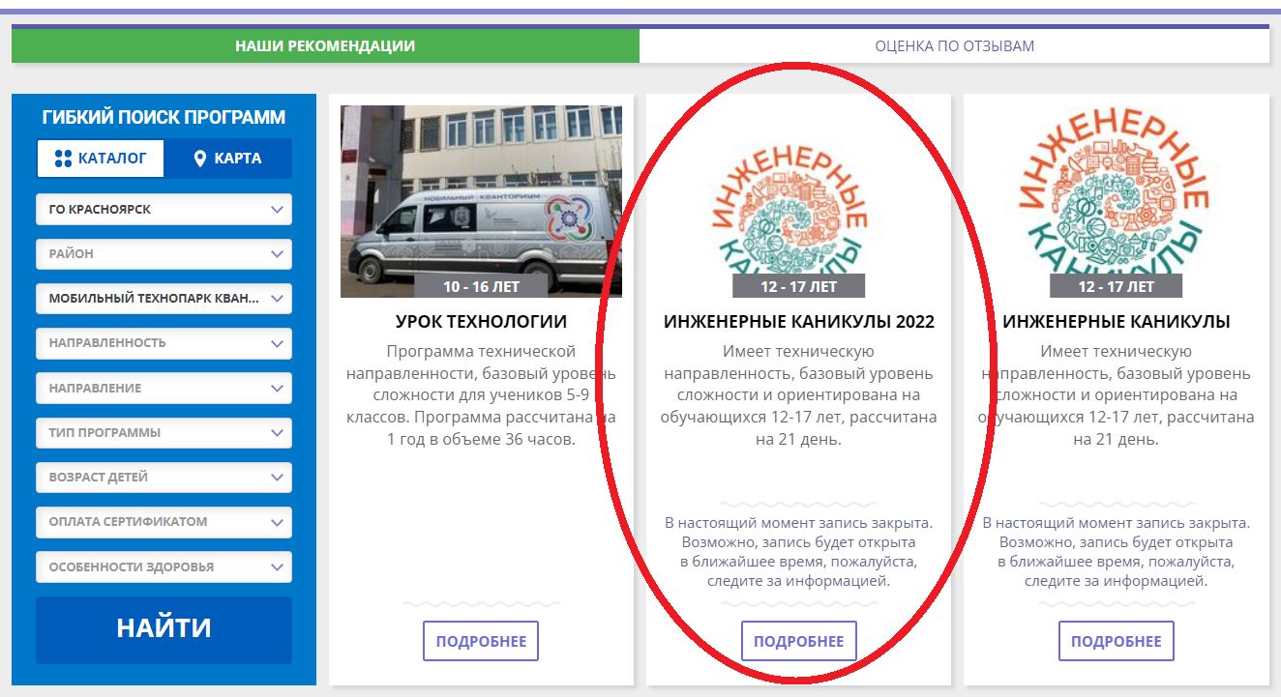

9) Нажмите «Записаться».
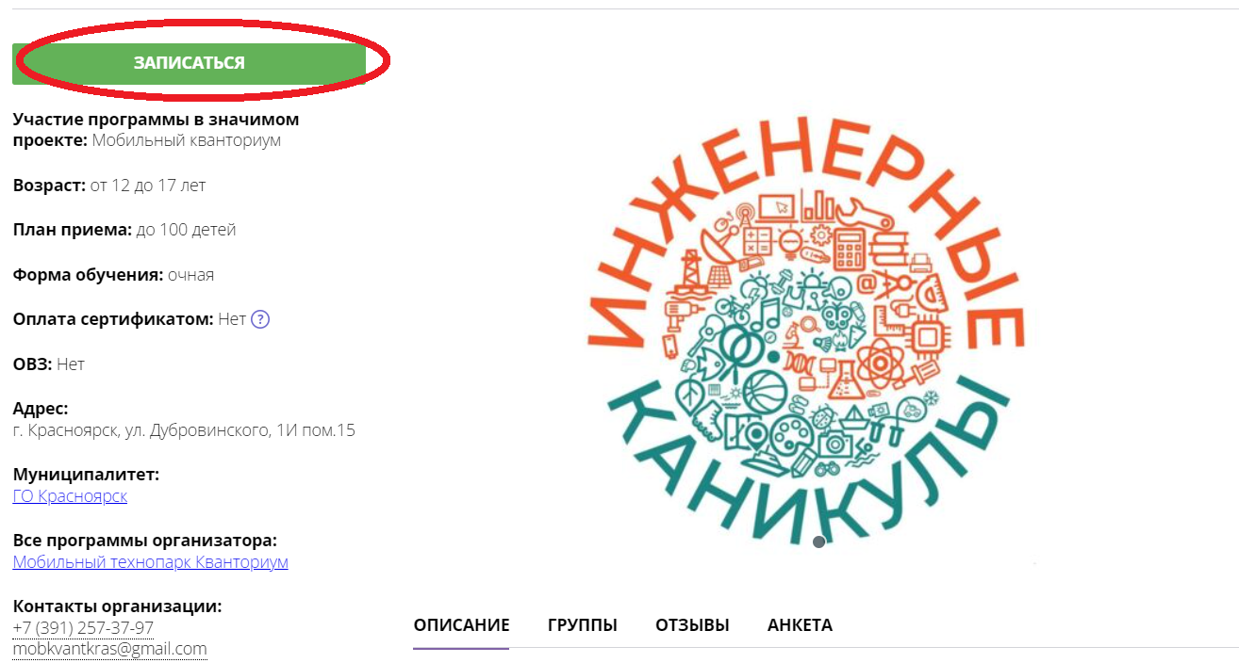
7) В окне «Оформление заявки» поставьте галочку на ребенке, которого записываете, и нажмите кнопку «Записаться».
Ваш ребенок записан на нашу программу!

